PEDAGOGISK VIRKSOMHET
Barnehagen skal være en pedagogisk virksomhet som skal planlegges og vurderes. Vi lar barn og foreldre medvirke i disse prosessene. Gjennom brukerundersøkelse, foreldremøter, foreldreråd og samarbeidsutvalg får foreldrene anledning til å delta i planleggingsprosessene. Vi tar også med oss nyttig informasjon fra barna i deres innspill i barnesamtaler gjennom året.
For at barna skal få et tilrettelagt tilbud i tråd med barnehageloven og rammeplanen skal barnehagen være en lærende organisasjon, og det pedagogiske arbeidet i samsvar med barnehageloven og rammeplanen. Barnehagens møtevirksomhet sikrer dette. Vi har felles fokus, progresjon og en rød tråd for innhold på deler av avdelingsmøter, fagmøter, personalmøter, planleggingsdager, styremøter, SU møter og felles foreldremøter.
At vi planlegger arbeidet vårt påvirker vår trygghet i tilbudet vårt til barna. Vårt felles grunnlag for arbeidet er gjennomarbeidet, i progresjon og vi kan stå inne for at vårt tilbud er i samsvar med de forventninger og krav vi skal forholde oss til. Når vi har felles føringer og rammer fremstår vi også samlet som barnehage selv om vi har fem praktiserende avdelinger.
Barnehagen har fem planleggingsdager i året. Dette er viktige timer for personalet for å ivareta planleggingen av vår pedagogiske virksomhet. Oversikten over disse dagene er på barnehagens hjemmeside.

PLANLEGGING
Planlegging gir personalet grunnlag for å tenke og handle langsiktig og systematisk i det pedagogiske arbeidet. Planleggingen bidrar til kontinuitet og progresjon for enkeltbarn og barnegruppen.
Planleggingen baseres på kunnskap om barns trivsel og allsidige utvikling, individuelt og i gruppe. Den har sitt utgangspunkt i løpende observasjon, dokumentasjon, refleksjon, systematisk vurdering og samtaler med barn og foreldre. Prosessen vises i modellen under:
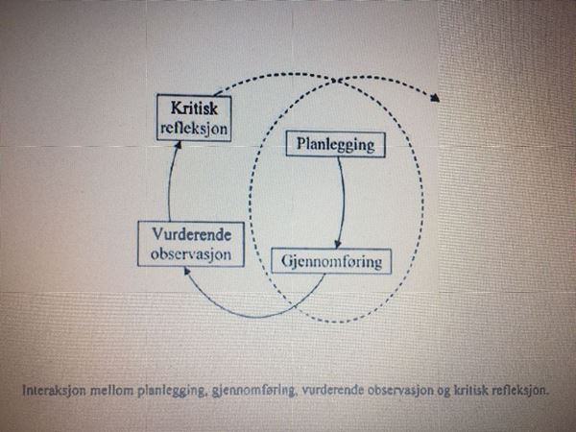
Avdelingene utarbeider egne planer som er knyttet opp mot barnehagens årsplan. Ukeplaner og månedsplaner finner dere brukere på min side på barnehagens hjemmeside. Disse sidene krever passord for innlogging noe dere får tilsendt ved oppstart.
VURDERING
Avdelingene vurderer det pedagogiske arbeidet jevnlig på avdelingsmøter ut fra notater gjort individuelt like i etterkant på personalets egen ukeoversikt. Vurdering gjøres også sammen med barna ved gjennomgang av bilder fra aktiviteten, tema eller perioden i etterkant. Barnets erfaringer og synspunkter skal inngå i vurderingsgrunnlaget.
Erfaringer som gjelder felles praksis diskuteres på avdelingen men blir tatt med videre til felles vurdering i pedagoggruppen eller på felles møter som personalmøte og planleggingsdag. Det betyr at det pedagogiske arbeidet beskrives, analyseres og tolkes ut fra barnehagens planer, barnehageloven og rammeplanen. Hovedformålet med vurderingsarbeidet er å sikre at alle barn får et tilbud i tråd med barnehageloven og rammeplanen.
Vurderingsarbeidet blir på denne måten refleksjoner som hele personalgruppen er involvert i. Skriftlig vurdering av innholdet gjøres av personalet i administrasjonens ukeplan og sees på i sin helhet i felles møtetreffpunkt. Felles refleksjoner gir oss et utgangspunkt for videre planlegging og gjennomføring. Det bidrar også til en åpen diskusjon om barnehagens formål, innhold og oppgaver. Faglige og etiske problemstillinger inngår også i vurderingsarbeidet. På denne måten lærer personalet av egen praksis og bidrar til å utvikle barnehagen som pedagogisk virksomhet.
Kunnskap om barnegruppens og enkeltbarns trivsel og allsidige utvikling er viktig for å gi alle barn et tilrettelagt tilbud i tråd med barnehageloven og rammeplanen. Barnet skal derfor observeres og vurderes fortløpende, og vurdere opplysninger sammen med personalet på avdelingen når det er behov for å justere oppfølgingen etter nye opplysninger. Barnehagen har aktivitetsplikt når det er mistanke om at ett eller flere barn ikke har det bra i barnehagen. Dette gjelder hvis barnet selv eller foreldre gir uttrykk for dette. Utfordringer reflekteres over på avdelingen, fagmøter eller med andre samarbeids instanser etter behov.
Vurdering av enkeltbarns utbytte og tilpasning av det pedagogiske tilbudet er grunnlag for obligatorisk foreldresamtale, en pr halvår.

DOKUMENTASJON
Dokumentasjon av personalets arbeid synliggjør hvordan personalet arbeider for å oppfylle kravene i barnehageloven og rammeplanen. Dokumentasjon av det pedagogiske arbeidet inngår i barnehagens arbeid med å planlegge, vurdere og utvikle den pedagogiske virksomheten. Dokumentasjon av det pedagogiske arbeidet kan gi foreldre, lokalmiljøet og kommunen som barnehagemyndighet informasjon om hva barn opplever, lærer og gjør i barnehagen, og om hvordan barnehagen oppfyller kravene i barnehageloven og rammeplanen.
Barnehagen verner om barnets personlige integritet og opplysninger håndteres i samsvar med personopplysningsloven. Mer informasjon om dette på hjemmesidens menylinje. Det gjøres kontinuerlige vurderinger om barnegruppens og enkeltbarns trivsel og allsidige utvikling. Dette dokumenteres når det er nødvendig for å gi barnegruppen og enkeltbarn et tilrettelagt tilbud. Et etisk perspektiv ligger alltid til grunn ved dokumentasjon av barnegruppen og enkeltbarn.
Bilder vil benyttes for å dokumentere våre aktiviteter. Bilder fra barnets hverdag legger vi ut på hjemmesiden på avdelingen barnet tilhører. Disse sidene krever passord for innlogging på min side noe våre brukere får tilsendt ved oppstart. Det er kun bilder av barn som foreldre har gitt sin tillatelse til at legges ut som deles der.

Nøtteliten Posten er barnehagens eget blad med tilbakeblikk på halvåret som er tilbakelagt. Med ord og bilder beskriver vi noe av det barna har tatt del i av aktiviteter i barnehagehverdagen. Dette er en dokumentasjon barna liker godt. Et godt utgangspunkt for samtale med barnet om deres hverdag.
Barnesamtaler gjennomføres sammen med de eldste barna. Det vil i disse samtalene være tema som er aktuelt og belyse. Barnas svar er en dokumentasjon på situasjonens tilstand ut fra barnas synspunkt. Dette er verdifull informasjon for oss som utgangspunkt for evaluering.
Hjemmesiden har eget nyhetsfelt hvor vi dokumenterer små og store hendelser fra vår hverdag.
Facebook og Instagram oppdateres også med små og store hendelser fra vår hverdag.

TILRETTELEGGING AV DET ALLMENNPEDAGOGISKE TILBUDET FOR BARN SOM TRENGER EKSTRA STØTTE
Barnehagen skal tilpasse det allmennpedagogiske tilbudet etter barnas behov og forutsetninger, også når noen barn har behov for ekstra støtte i kortere eller lengre perioder. Barnehagen skal sørge for at barn som trenger ekstra støtte, tidlig får den sosiale, pedagogiske og/eller fysiske tilretteleggingen som er nødvendig for å gi barnet et inkluderende og likeverdig tilbud. Tilretteleggingen skal vurderes underveis og justeres i tråd med barnets behov og utvikling. Barnehagen skal legge til rette for at behov blir ivaretatt innenfor det ordinære barnehagetilbudet om mulig. Avdelingen utarbeider en arbeidsplan for å sikre felles tiltak ved oppfølging av barn med behov.
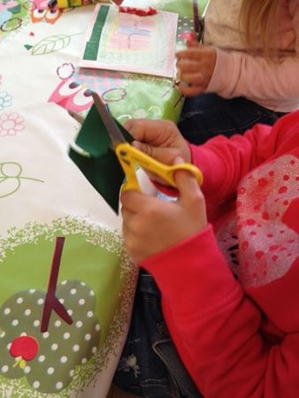
Barnehagens innhold vil formidles på en måte som gjør at ulike barn kan delta ut fra egne behov og forutsetninger. Hvis det er grunn til å tro at barnets behov ikke kan dekkes innenfor det allmennpedagogiske tilbudet, skal barnehagen opplyse foreldrene om retten til å kreve en sakkyndig vurdering av om barnet har behov for spesialpedagogisk hjelp. De eller den med foreldreansvar må da gis sitt samtykke til dette.
Barnehagen har et tett og godt samarbeid med andre instanser med supplerende fagkunnskap til vår pedagogiske kompetanse. Barnehagen har en gang i måneden besøksdag av Pedagogisk psykologisk tjeneste (PPT). Dette for å innhente råd og veiledning for å sikre beste oppfølging av barnet. Annenhver måned er det også Ressursteam i barnehagen. Dette teamet er satt sammen av en representant fra helsestasjonen, barnevernstjenesten og PPT.

